Fill out your main memory address with sp/fp register point (arrow).

Show the FP register status. Shows the flow of the code.

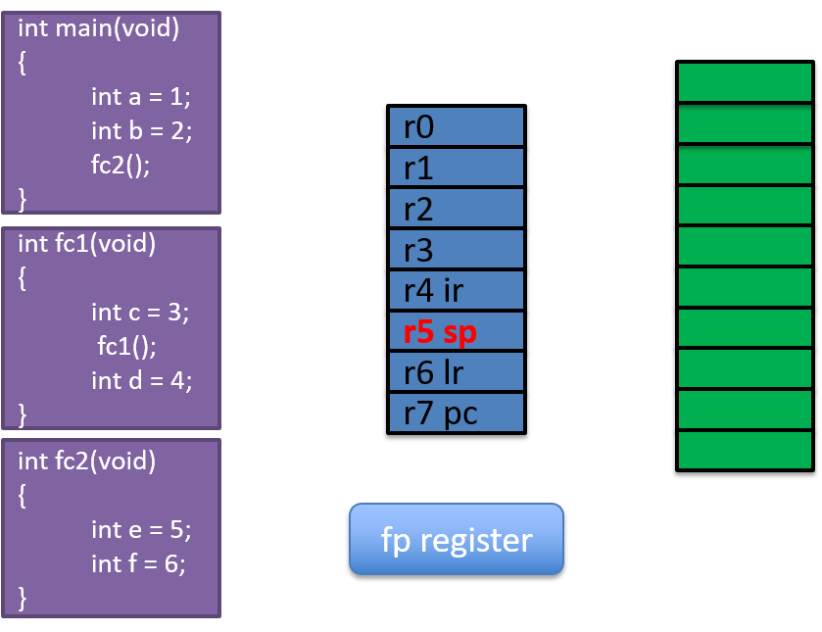1) 2)  
  
3) 4)

5) 6)

7) 8)

9) 10)

11) 12)